Отчет за 2022 год
управляющего микрорайоном
Михеевой Маргариты Петровны

Территория микрорайона: г. Самара, п. Мехзавод, квартала: 4, 5, 12,16 улицы Беловская и Крайняя.
- 16 девятиэтажных многоквартирных домов (далее МКД),
- 3 десятиэтажных МКД
- 3 пятиэтажных МКД
- 9 четырёхэтажных МКД
- 1 двухэтажный МКД
- частный сектор – улицы Беловская и Крайняя – 7 домов
На территории микрорайона расположены:
- МБОУ Школа № 103; МБОУ Детский сад № 208, № 411
- МОУ ДО детей подростковый центр «Меридиан» г.о. Самара, подростковый клуб «Атлант», МОУ ДО детей подростковый центр «Меридиан» г.о.Самара, подросковый клуб «Оптимист».
- Автостоянка.
- Гараж большегрузных автомобилей.
- Потребительский рынок - 48 точек.
Работа управляющего микрорайоном строится в соответствии с планом-заданием Администрации Красноглинского внутригородского района г.о. Самара и должностной инструкцией, а также является связующим звеном между жителями микрорайона (создание условий для комфортного проживания граждан; изучение потребностей жителей микрорайона; организация социально – значимых проектов), предприятиями и организациями, работающими на территории микрорайона, с органами власти района в следующих сферах:

Деятельность УК, ТОС и ресурсоснабжающих организаций
Обслуживают МКД управляющие компании:
- МП г.о. Самара «Универсалбыт» - 16 домов;
- ООО ЖКК «Электрощит» - 10 домов;
- ООО «Коммунресурс» - 4 дома;
- ООО УК «Волга» - 1 дом.
- ООО УК «Новая» -1 дом.
Санитарное содержание территории (регулярно на территории микрорайона трудятся 12 дворников, а также МБУ «Красноглинское» и МП «Благоустройство»). Контроль работы по организации уборки на территории микрорайона проходит ежедневно в рабочем режиме.
Контроль за деятельностью УК и ресурсоснабжающими организациями, обслуживающими жилой фонд, проводится ежедневно:
- выявление бесхозного и разукомплектованного а/транспорта: (выявлено 6 а/машин, найдены владельцы, автомобили убраны);
- произведена теплоизоляция отопительных коммуникаций на территории микрорайона – 10%;
- наличие крышек люков на колодцах, земельных провалов вокруг кольца на колодцах. Выявлены 4 колодца по адресам: квартал 4, дома 1 и 5; квартал 16, дома 3 и 1. Работы выполнены;
- открытые подвалы и выходы на чердаки. Работа ведется в тесном сотрудничестве с председателями МКД и жителями микрорайона и управляющими компаниями. Подвалы и чердаки закрыты;
- контроль состояния фасадов зданий: при обнаружении надписей на фасаде делается фото с адресной привязкой и передается в управляющую компанию - 8 адресов). Работы выполнены;
- мониторинг работы регионального оператора по вывозу мусора. УК – подбор мусора: вывоз мусора проводится регулярно. КГО вывозятся только после фото фиксации и сообщения в диспетчерскую ЭкоСтройРесурс;
- сведения о выявленных аварийных деревьях переданы в УК, отдел по ЖКХ и благоустройству Администрации района: спилены деревья по адресам: п. Мехзавод, квартал 5, дом 5; квартал 16, дома 4;
- выявление административных правонарушений - стоянка а/машин на газонах, тротуарах - фото переданы в административную комиссию с адресной привязкой (5 правонарушений);
- предоставление информации о травмоопасных объектах: все травмоопасные объекты срезаны и убраны.
- информирование населения о проведении рейтингового голосования по отбору общественных территорий на 2023год и голосование;
- от имени жителей написаны письма на имя Главы г.о. Самара, председателя Совета депутатов Красноглинского внутригородского района городского округа Самара второго созыва:
- о ремонте дороги и пешеходного тротуара п. Мехзавод, квартал 4. Вдоль домов № 6,5,4,3 до контейнерной площадки квартал 4, п. Мехзавод сделана дорога с асфальтовым покрытием и пешеходный тротуар;
- о необходимости установки пешеходного знака на перекрестке по адресу: между кварталами 3, 4, 5, 16 п. Мехзавод (ул. Донская, Гидроузловская). Знаки установили;
- по установке знака «Парковка для инвалида». Установили знак «Парковка для инвалида» по адресу: п. Мехзавод, квартал 16, дом 9.

Работа с объектами потребительского рынка и общественного питания
На территории микрорайона 48 торговых точек.
По объектам потребительского рынка проводятся следующие мероприятия:
- Санитарное содержание фасада здания и прилегающая территория (ежедневно).
- Ознакомление с информацией на стенде «Уголок потребителя»;
- Консультация (по мере поступления вопросов).
- В декабре проводился еженедельный мониторинг новогоднего украшения объектов.
Сведения обо всех нарушениях (фото с адресной привязкой) передаются в отдел потребительского рынка, услуг и защиты прав потребителей Администрации Красноглинского внутригородского района.

Благоустройство территории микрорайона
- месячник по благоустройству проводился силами управляющих компаний и жителями МКД. Около 70 человек приняли участие в месячнике;
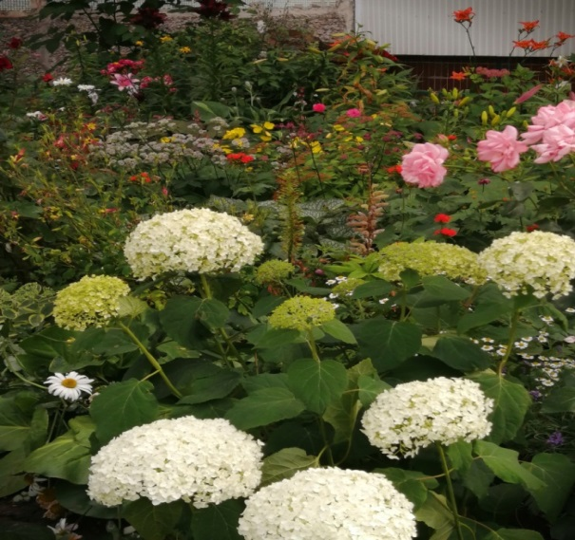
- проведение мониторинга придомовых территорий МКД: активных жителей, занимающихся устройством цветников, отметили благодарственными письмами. Лучшие цветоводы приняли участие в районном конкурсе на озеленение придомовой территории – Краева Р.П., Мулюкина Г.А., Овчиннкова К.В.. Победители награждены Благодарственными письмами Главы Красноглинского внутригородского района и подарками.

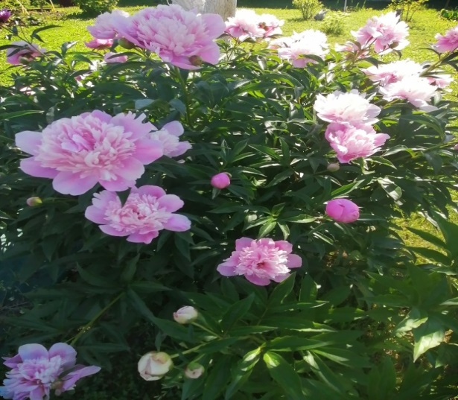

Организация социально-значимых проектов
- организация участия жителей в федеральной программе «Комфортная
городская среда». Участие приняли 3 МКД. Отремонтированы внутриквартальные дороги, пешеходные дорожки, сделаны детские площадки с мягким покрытием и установлены малые архитектурные формы для детей разного возраста.

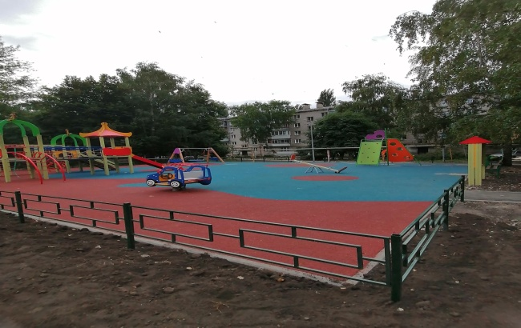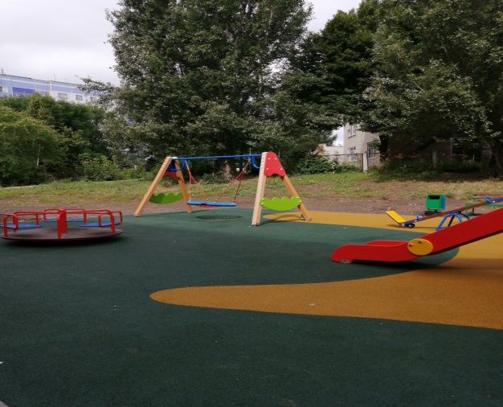

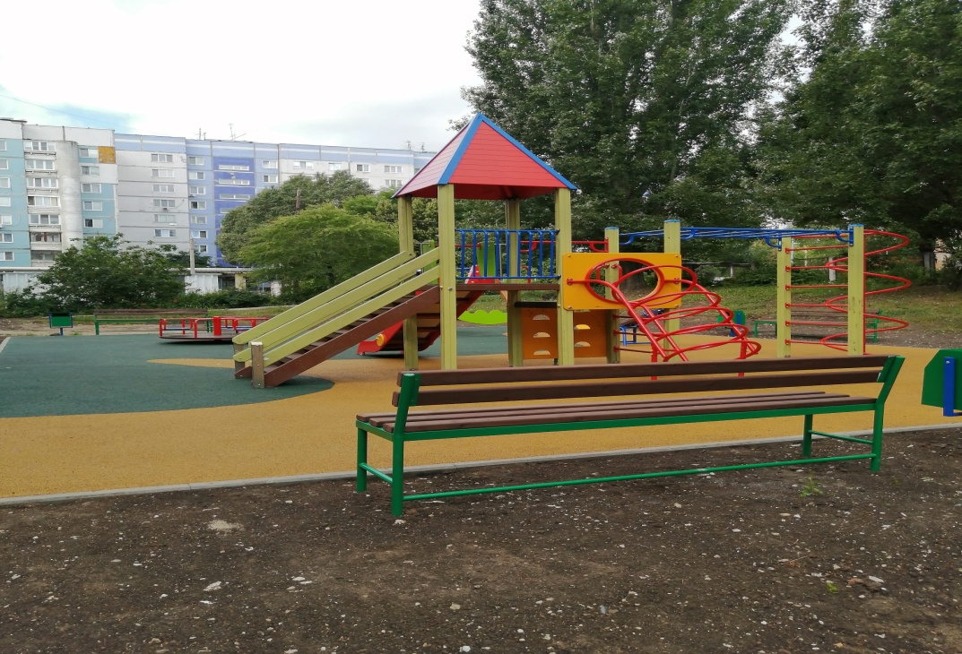

Участие жителей микрорайона в следующих районных и городских мероприятиях и праздниках:

- Обсуждение общественных территорий (КГС) на 2023г в Администрации Красноглинского района. 24.02.2022г.
- Поздравление ветеранов ВОВ, афганцев, активистов с 23феваля Днем защитника Отечества 6 человек.
- Поздравление ветеранов ВОВ (инвалидов) с «Днем Победы!» Депутатом Совета депутатов Красноглинского внутригородского района г.о. Самары второго созыва И.И. Каримовым в количестве 9 человек. 27.04.2022г.
- 1 мая - Митинг, посвященный празднику Весны и Труда; 27.04.2022г.
- 9 мая - «День Победы!» Митинг. Поздравление участника ВОВ Пастухова С.В. 09.05.2022г.
- День защиты детей. 01.06.2022г.
- День независимости России. 12.06.2022г.
- 28.06.2022г.- «Мы-Россияне!» праздник двора.
- «Здравствуй, лето!» праздник двора. 19.07.2022г.
- «Самара – край родной!» праздник двора. 09.08.2022г.
- «День города». 12.09.2022г.
- «Мой дом» семинар для активных жителей МКД. 13.10.2022г.
- «Мой дом» семинар для активных жителей МКД в Д/К «Октябрь». 10.11.2022г.
- Мероприятие, посвященное «Дню матери» 18.11.2022г.
- « День матери» районный праздник. 25.11.2022г.
- Поздравление руководителей образовательных учреждений с Новым
годом. 28.12.2022г.
17.Новогодние посиделки. Мероприятие для активных жителей
микрорайона 28.12.2022г.

Организация работы с советами МКД и жителями микрорайона
- Прием жителей микрорайона проводится еженедельно в среду по адресу: п. Мехзавод, квартал 13, д. 41 с 15.00 до 17.30. Поступило 118 обращений. По всем обращениям жителей проведена работа с управляющими компаниями, ресурсоснабжающими организациями по устранению жалоб жителей. Все обращения удовлетворены.
- Проведены общие собрания собственников помещений МКД по актуальным
вопросам: отчет управляющей компании о проделанной работе; переход из одной управляющей компании в другую (проведено 8 собраний).
- Проведена разъяснительная работа с жителями микрорайона:
- о Законе СО от 21.06.2013года №60-ГД «О системе капитального ремонта общего имущества в МКД, расположенных на территории Самарской области» - 30 встреч;
- о необходимости общественного контроля по сохранности объектов
благоустройства – 50 бесед;
- о задолженности по налогу, возможность погашения через «Личный кабинет» на сайте УФНС по Самарской области – информирование через доски объявлений, уведомления в почтовый ящик) – 24 встречи;
- об оплате коммунальных услуг (текущему ремонту общего имущества МКД) – 32 беседы;
- о пресечении воровства саженцев и рассады цветов – 20 бесед;
- по действиям при угрозе террористических актов – еженедельно,
через распространение памяток с телефонами необходимых служб на
информационных досках в МКД;
- о необходимости информирования о местах обитания безнадзорных животных - 10 бесед;
- размещение памяток по информационным стендам:
«Действия населения при паводке», «Об опасности выхода на лед» (информация размещена на информационных досках) - 36 шт.

Организация работы с активом микрорайона

Общественный совет микрорайона (далее ОСМ) состоит из 16 активистов.
Председатель –Маркелова Т.Ю.
Секретарь – Борисова И.С.
- Проведено 4 заседания общественного совета микрорайона, заслушаны следующие вопросы:
- ознакомление с перечнем основных нормативных актов, регулирующих
вопросы социальной поддержки населения в городе Самаре;
- защити себя от коронавируса. Вакцинация;
- концепция реализации проектов благоустройства «Твой конструктор двора»;
обсуждение территории микрорайона и участие в районном конкурсе «Твой
конструктор двора»;
- выборы рабочей группы по определению победителей в озеленении
придомовой территории;
- отчет о проделанной работе общественного совета микрорайона за период с
января по декабрь 2022г.;
- утверждение плана работы общественного совета микрорайона на 2023 год;

поздравление активных жителей микрорайона открытками от Главы г.о.

Самара Лапушкиной Е.В. «С Днем защитника отечества»;
- вручение поздравительных открыток «С Днем Великой Победы!» от
Губернатора Самарской области, от Главы городского округа
Самара;
- вручение продуктовых наборов от Губернатора Самарской области
ветеранам ВОВ;
- месячник по благоустройству микрорайона.
- поздравление долгожителей с юбилеем 90, 95 и 100 лет;
- обсуждение благоустройства территории (3 МКД);
- ознакомление с государственной информационной системой жилищно-коммунального хозяйства (ГИС ЖКХ):
- управляем МКД. Счетчики общего пользования для надлежащего содержания систем холодного водоснабжения, отопления и водоотведения в МКД.
- работы, выполняемые в целях надлежащего содержания электрооборудования в МКД.
- юридическая консультация по общим вопросам банкротства физических лиц.
- вручение поздравительных открыток от Главы Красноглинского
внутригородского района «С наступающим Новым 2023 годом!»
Члены ОСМ принимали активное участие во всех мероприятиях и праздниках, проводимых на территории микрорайона, района и города.

Работа в социальных сетях VKontakte
- Размещено - 10 публикаций;
- Фото - 1170 шт.;
- Репосты - 332 шт.

Проблемы микрорайона:
- Отсутствие уличного освещения по адресу: п. Мехзавод, квартал 5 дома 1,2,3; квартал 16, дома 2, 3 и лесопосадкой 2.300 кв.м. - заявка подана в отдел ЖКХ и благоустройства Администрации Красноглинского внутригородского района.
- Обозначены адреса МКД, где после проведения капитального ремонта общего имущества возникли проблемы с отоплением (п. Мехзавод, квартал 16 д. 3, 5) - вопрос на контроле.
- Необходим ремонт пешеходного тротуара по улице Донской (квартала 16 и 5 п. Мехзавод). Информация направлена в Администрацию г.о.Самара.

